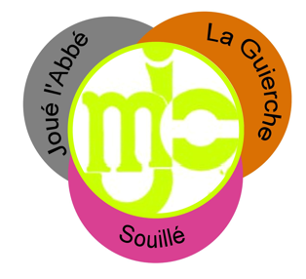
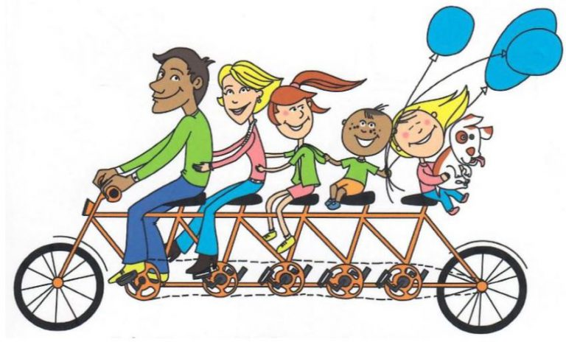

Le rallye vélo de la MJC Joué l’Abbé-La Guierche-Souillé fait son grand retour après quelques années d’interruption le :

Samedi 24 septembre 2022.

Vous souhaitez nous rejoindre et constituer une équipe en famille ou entre amis, accompagnés de vos enfants (à partir de 8 ans) pour passer un bon après-midi ludique et une bonne soirée.

-Rendez-vous à 13h30 sur le parking de la MJC de Joué l’Abbé.
Vélos, tricycles, tandem, vélos électriques acceptés, trottinettes s’abstenir
-Le parcours d’environ 20 kms ne comporte pas de difficultés majeures, il est constitué de petites routes et chemins.
-Au fil du parcours des épreuves « culturelles » et « sportives » vous attendent.
-Un goûter sera offert à mi-parcours et un buffet dinatoire à l’issue du rallye à la salle polyvalente de Joué l’Abbé.

Merci de compléter le bulletin de participation ci-dessous et de joindre le chèque d’engagement de votre équipe.
A déposer dans la boite aux lettres de la MJC, rue de l’église à Joué l’Abbé.

Date limite d’inscription : 15 août 2022

NB : après enregistrement de votre inscription, des compléments d’information et consignes vous seront transmis.

Pour tout renseignement, vous pouvez appeler le 06 18 20 06 78

Bulletin de participation
Nom de l’équipe : …………………….
NOM | PRENOM | ADULTE (9 €) | ENFANT (6 €)
TOTAL

NOM PRENOM DU CAPITAINE D’EQUIPE |  | TEL CAPITAINE D’EQUIPE | ADRESSE MAIL  CAPITAINE D’EQUIPE

-Les équipes seront constituées de 10 personnes au maximum. Possibilité de s’inscrire individuellement.

